RESUMEN

**Empresas de Bases Tecnológica I**

Primer Exámen **PARCIAL - CONTABILIDAD**



| **Francisco O. Lorda** | 105554 | [github/franorquera](https://github.com/franorquera) |
| --- | --- | --- |
| **Carolina Di Matteo** | 103963 | [github/gcc-cdimatteo](https://github.com/gcc-cdimatteo) |

**❗️Empresas de Base Tecnológica (Startups) 5**

Proceso de creación 5

**❗️Economía 5**

Tipos 5

Microeconomía y Macroeconomía 5

Microeconomía 5

Macroeconomía 6

❗️Circuito Macroeconómico Abierto 6

Factores de la Producción 6

❗️Costo de Oportunidad 6

❗️Frontera de Posibilidades de Producción (FPP) 6

Formas de aumentar la Frontera de Posibilidades de Producción 6

❗️Producto Bruto Interno (PBI) 7

**❗️Finanzas 7**

**❗️Economía vs. Finanzas 7**

**Mercado 7**

Características que definen un Mercado 7

Ceteris Paribus (== “todo lo demás constante”) 8

Demanda y Ley de la Demanda 8

Demanda vs. Cantidad Demandada 8

Oferta y Ley de Oferta 8

Oferta vs. Cantidad Ofertada 8

Equilibrio 8

Funciones de Demanda y de Oferta 9

Función de Demanda 9

Función de Oferta 9

Movimientos de las Curvas desde el Equilibrio 10

**Dinero 10**

Tipos 10

Liquidez 10

Grado de Liquidez 10

Funciones del Dinero 10

Características del Dinero 11

Agregados Monetarios 11

Agentes 11

🏦 Banco Central 11

🏬 Bancos Comerciales 12

🏠 Personas 12

Motivos por los que se Demanda Dinero 12

❗️Tasa de Interés 12

**Inflación 12**

Clasificación 12

Tipos de Inflación 13

de Demanda 13

de Costos 13

Inercial o por Expectativas 13

Estructural 13

por Política Monetaria 13

Soluciones 13

**Contabilidad 14**

Hecho Económico 14

Patrimonio 14

Estructura Patrimonial 14

Variaciones Patrimoniales 14

Objetivos 14

Estados Contables 14

❗️Balance 14

❗️Cuadro de Resultados (Profit & Losses) 14

Aspectos Económicos y Financieros 15

Tipos de Cuentas 15

Patrimoniales 15

Activo 15

Cuentas 15

Pasivo 15

Cuentas 16

❗️Deuda vs. Provisión vs. Previsión 16

Patrimonio Neto 16

Cuentas 16

Transitorias 17

de Resultados 17

Partida Doble 17

Principios Fundamentales de la Partida Doble 17

Devengamiento vs. Cobro/Pago 17

(+) Estados Contables 17

Libro Diario 17

Libro Mayor 18

Libro Diario vs. Libro Mayor 18

**Cadena de Valor 18**

Sistema de Valor 19

Cuellos de Botella 19

Estructura EBT de DeepTech 19

**Costos 20**

❗️Costo vs. Gastos/Inversión 20

Tipos de Costos 20

Clasificación de los Costos 20

Importancia de los Costos 20

**Valor Agregado 21**

Importancia 21

Valor Agregado en EBTs 21

Ecosistema de Innovación 22

**Incubación y Aceleración 22**

Incubación 22

Aceleración 22

Incubación vs. Aceleración 22

Proceso de Incubación de una EBT 22

Proceso de Aceleración de una EBT 23

Características de las Aceleradoras 23

Estado de Desarrollo de la Tecnología (TRL) 23

**Tiempo y Asignación de Recursos 23**

Finanzas 23

Objetivo de la Empresa 24

Cálculo del Valor 24

❗️Valor del Dinero 24

❗️Valor Nominal del Dinero 24

❗️Valor Tiempo del Dinero 24

Interés Simple 24

Interés Compuesto 25

Interés Simple vs. Interés Compuesto 25

Tasa Nominal Anual (TNA) 25

Tasa Efectiva Anual (TEA) 26

Tasa Equivalente 26

Pasaje entre Tasas Equivalentes 26

Flujos de Efectivo Múltiples 26

Anualidades 26

Perpetuidades 26

❗️Préstamos 27

❗️Sistema Francés 27

❗️Sistema Alemán 28

❗️Sistema Bullet 28

❗️Sistema Directo 29

Refinanciación de Préstamos 29

Tasas de Interés e Inflación 29

Tasas de Interés y Tipo de Cambio 29

**Evaluación de Proyectos 30**

❗️Valor Actual Neto del Proyecto (VAN) 30

Flujo de Fondos (Cashflow) 30

Enfoque para Evaluar Proyectos 30

**Principio de Valuación de Activos 31**

Bonos 31

Valuación de Bonos 31

Bonos con Cláusulas 31

❗️Duration de los Bonos 31

Acciones 31

Valuación de Acciones 32

Indice PER 32

Modelo Gordon 32

Dividendos Constantes 32

**Referencias 33**

# ❗️Empresas de Base Tecnológica (Startups)

**Iniciativas empresariales promovidas por académicos/profesionales que deciden iniciar el camino emprendedor para que las capacidades o tecnologías que han desarrollado se puedan poner a disposición de la sociedad**, a partir de su comercialización.

Basan su actividad en la **producción y venta de nuevos procesos, productos o servicios de alto valor agregado que parten del conocimiento adquirido o los resultados obtenidos en el ámbito de la propia Universidad**.

## Proceso de creación

1. Identificación de una oportunidad tecnológica
2. Validación del mercado (análisis de competidores y evaluación de la demanda)
3. Formación de un equipo multidisciplinario
4. Desarrollo tecnológico
5. Búsqueda de financiamiento y recursos
6. Consideraciones legales y de propiedad intelectual
7. Vigilancia tecnológica

# ❗️Economía

**Conjunto de actividades relacionadas a la producción, distribución y comercio, y consumo de bienes y servicios por parte de los diferentes agentes económicos.**

**La ciencia económica es una ciencia social que estudia la forma en que se administran los recursos disponibles escasos para satisfacer las necesidades humanas.** (== Ciencia social que estudia la escasez)

## Tipos

* de mercado o capitalista → los individuos y las empresas privadas toman las decisiones de producción y consumo (no hay intervención del Estado)
* de Estado o planificada: el gobierno toma las decisiones de producción y distribución (completa intervención del Estado)
* mixta: economía de mercado combinada con decisiones del Estado (más común)

## Microeconomía y Macroeconomía

### Microeconomía

Estudia el comportamiento, las acciones y las decisiones de los agentes económicos individuales (personas, familias y organizaciones; y sus relaciones e interacciones en los mercados). (== Estudia los agentes de forma individual)

### Macroeconomía

Estudia el comportamiento, la estructura y la capacidad de variables agregadas (PBI, inflación, crecimiento económico, tasa de empleo y desempleo, tasa de interés, deuda privada y pública, etc.). (== Analiza un panorama más amplio incluyendo decisiones gubernamentales)

#### ❗️Circuito Macroeconómico Abierto

* 🏠 Familias
* 🏭 Empresas
* 🏛️ Sector Público
* 🏦 Sistema Financiero
* 🚢 Sistema Externo

## Factores de la Producción

Recursos empleados para producir los bienes y servicios destinados a satisfacer las necesidades humanas.

* Tierra → se remunera con Renta
* Trabajo → se remunera con Salario
* Capital → se remunera con Interés
* Empresario / Estado → se remunera con Beneficio (ganar dinero)

## ❗️Costo de Oportunidad

**Cantidad de bienes o servicios a la que se debe renunciar para obtener otro.**

## ❗️Frontera de Posibilidades de Producción (FPP)

**Muestra el óptimo de producción posible entre 2 bienes.**

El costo de oportunidad de producir más de un bien es renunciar a producir una determinada cantidad del otro.

* de no existir escasez, no habría una FPP
* todos los puntos de la FPP son igualmente eficientes

### Formas de aumentar la Frontera de Posibilidades de Producción

* Capital
* Fuerza laboral
* Mejoras tecnológicas
* Descubrimiento de nuevos recursos

## ❗️Producto Bruto Interno (PBI)

**Suma de todos los bienes y servicios producidos en una economía en un determinado período de tiempo** (generalmente un año).

Si el estudio es a precios de un período base es un PBI a precios constantes (la medición se vuelve comparable y elimina errores por inflación).

# ❗️Finanzas

Área de la Economía que **estudia cómo se obtiene y administra el dinero** (capital). Incluye la financiación, inversión, ahorro, tasas de interés y el valor tiempo del dinero.

Tipos:

* personales
* privadas
* públicas
* internacionales

# ❗️Economía vs. Finanzas

| **Economía**  relativo a: producción, distribución y consumo de bienes y servicios | **Finanzas**  relativo a: manejo del dinero, activos, obligaciones y riesgo |
| --- | --- |
| Producción y Consumo | Optimización de los Recursos |
| Oferta y Demanda | Flujo del Dinero |
| Inflación y Recesión | Análisis de las Inversiones |
| Perspectiva Académica | Perspectiva Práctica |

# Mercado

**Lugar donde los compradores (demandantes) y los vendedores (oferentes) realizan intercambios de bienes y servicios con el fin de satisfacer sus necesidades.**

Los intercambios suelen realizarse con dinero como moneda de intercambio. El precio y la cantidad son las dos variables más importantes que tiene el mercado.

## Características que definen un Mercado

* cantidad de empresas u organizaciones que participan
* capacidad de diferenciación o sustitución de los productos o servicios
* poder de las empresas u organizaciones de fijar el precio en el mercado
* barreras de entrada y de salida del mercado

## Ceteris Paribus (== “*todo lo demás constante*”)

Utilizado en economía para analizar la variación de una variable dependiente cuando varía una variable independiente, suponiendo como constantes al resto de las variables independientes (es una derivada parcial).

## Demanda y Ley de la Demanda

* **Demanda → cantidad de bienes o servicios que los compradores están dispuestos a adquirir, a diferentes precios, en un determinado período de tiempo**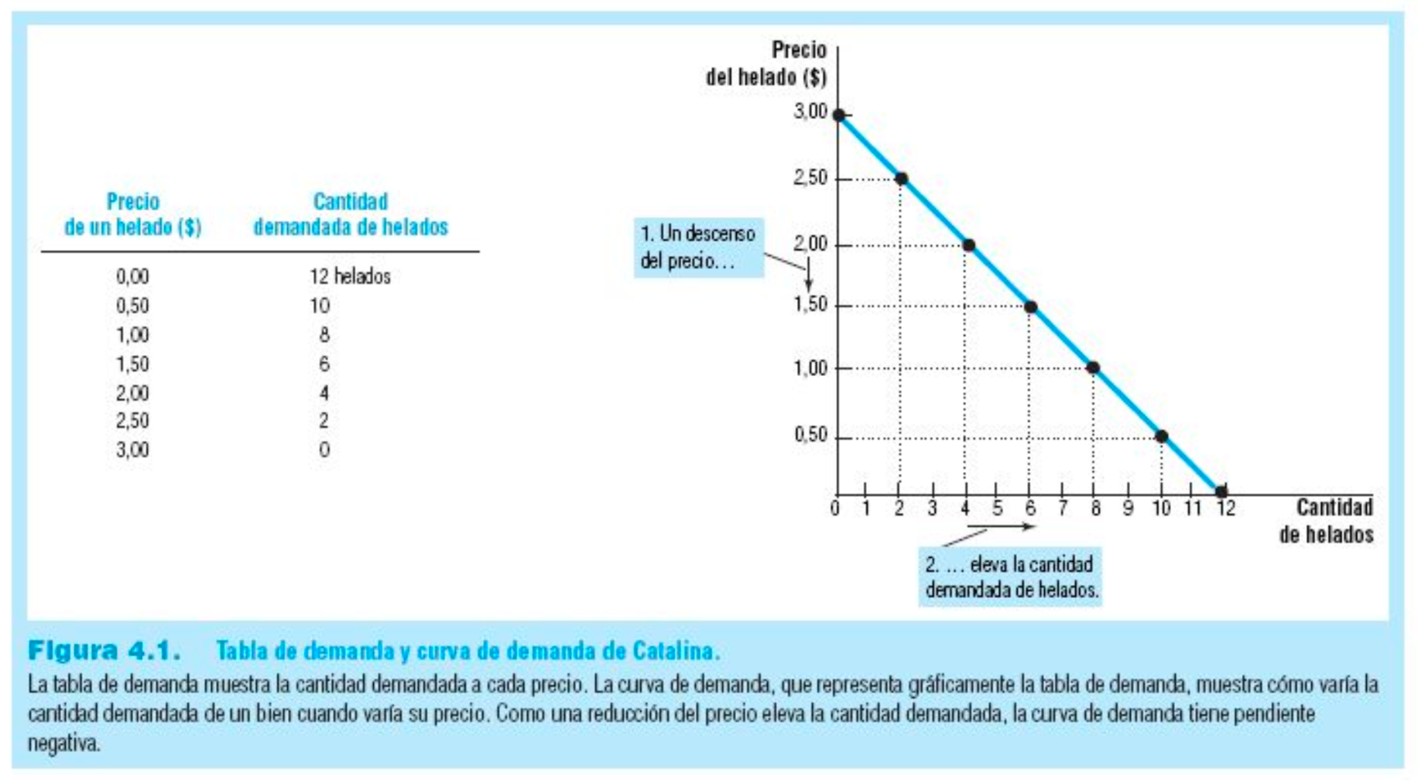
* **Ley de la Demanda → establece que existe una relación inversa entre el precio de un bien y su cantidad demandada**
  + ⬆️ precio → ⬇️ cantidad demandada
  + ⬇️ precio → ⬆️ cantidad demandada

### Demanda vs. Cantidad Demandada

**Demanda** → relación entre un rango de precios y las cantidades demandadas a esos precios (curva del gráfico)

**Cantidad Demandada** → punto específico en la curva de demanda

## Oferta y Ley de Oferta

* **Oferta → cantidad de bienes o servicios que los vendedores están dispuestos a vender, a diferentes precios, en un determinado período de tiempo**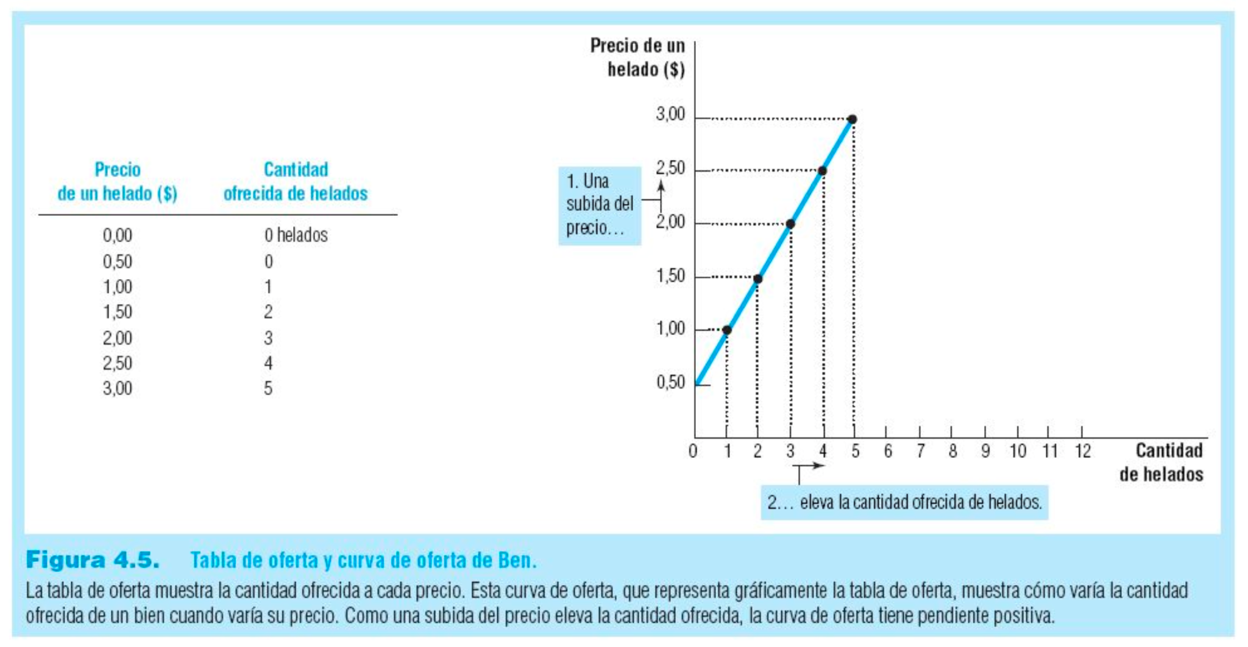
* **Ley de la Oferta → establece que existe una relación directa entre el precio de un bien y su cantidad ofertada**
  + ⬆️ precio → ⬆️ cantidad ofertada
  + ⬇️ precio → ⬇️ cantidad ofertada

### Oferta vs. Cantidad Ofertada

**Oferta** → relación entre un rango de precios y las cantidades ofertadas a esos precios (curva del gráfico)

**Cantidad Ofertada** → punto específico en la curva de oferta

## Equilibrio

Cuando las **curvas de demanda y oferta se cruzan en un punto** → la cantidad demandada y la cantidad ofrecida son iguales.

Precio: *precio de equilibrio*

Cantidad: *cantidad de equilibrio*

## Funciones de Demanda y de Oferta

Expresiones matemáticas que relacionan las cantidades demandadas y ofrecidas de un bien o servicio con sus respectivos precios:

* QD = f(P) → un punto en la curva de demanda (para un determinado precio hay una cantidad demandada)
* QO = f(P) → un punto en la curva de oferta (para un determinado precio hay una cantidad ofertada)

### Función de Demanda

Función matemática que relaciona la cantidad demandada de un bien o servicio con otras variables además de su precio:

QD = f(PBS,Y,PS,PC,X)

* PBS → precio del bien o servicio
* Y → ingreso disponible.
* PS → precio del bien o servicio sustituto
* PC → precio del bien o servicio complementario
* X → gustos y preferencias de los consumidores, tamaño del mercado, expectativas, etc.

### Función de Oferta

Función matemática que relaciona la cantidad ofertada de un bien o servicio con otras variables además de su precio:

QO = f(PBS,PF,Z,X)

* PBS → precio del bien o servicio
* PF → precio de los factores de la producción
* Z → tecnología
* X → cantidad de organizaciones que ofrecen el mismo bien o servicio, expectativas económicas, etc

## Movimientos de las Curvas desde el Equilibrio

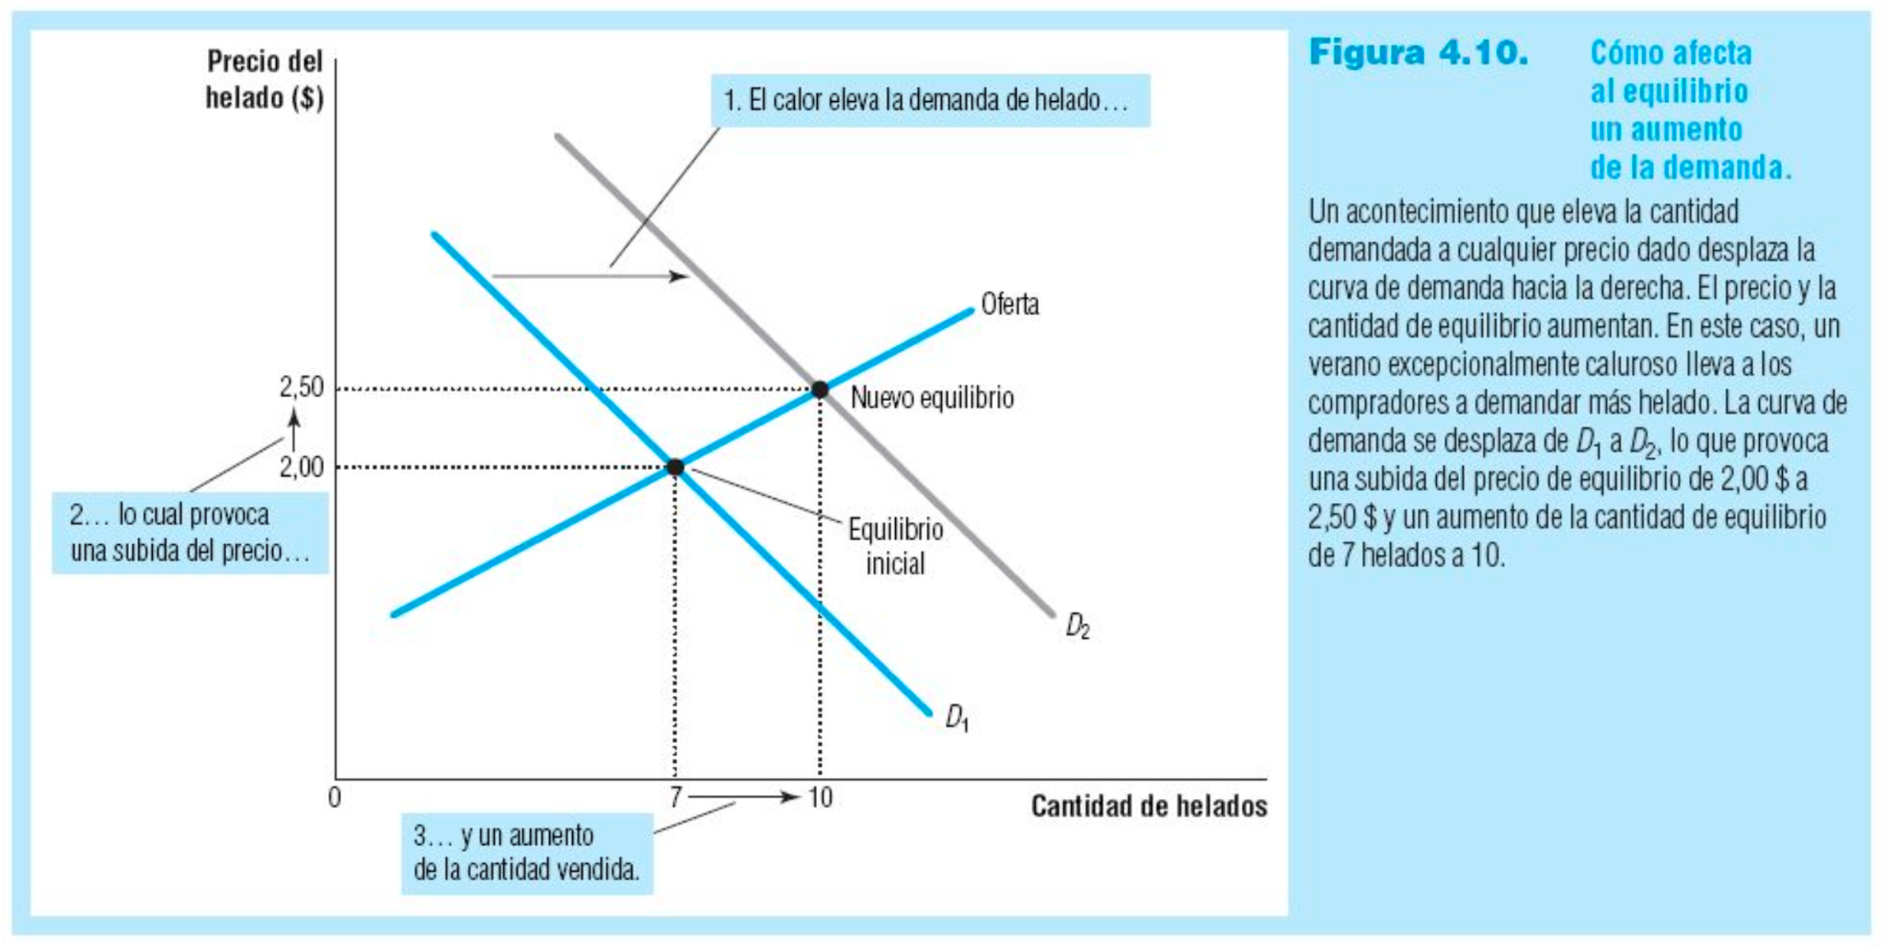

# Dinero

**Activo o bien generalmente aceptado como medio de pago por los agentes económicos para sus intercambios.** Es un activo financiero neutro o plenamente líquido, que sirve de plataforma intermedia para optimizar el intercambio de bienes y servicios, evitando las inexactitudes propias del trueque. Homogeniza el tipo de cambio para facilitar la economía.

#### Tipos

* mercancía
* fiduciario
* electrónico
* signo

###### Liquidez

Capacidad que tiene un activo para convertirse en dinero.

###### Grado de Liquidez

Cuán rápido puede convertirse un bien en dinero.

## Funciones del Dinero

* **Medio de Pago**: intercambiándolo por un bien o servicio (el dinero debe ser un bien ligero y fácil de almacenar y de transportar)
* **Unidad de Cuenta**: permite valorizar todos los bienes y servicios en una escala común (útil para la contabilidad)
* **Depósito de Valor**: morada temporaria del poder de compra

## Características del Dinero

* **Liquidez**: capacidad de un activo de convertirse en dinero sin perder su valor (diferentes grados de liquidez)
* **Rendimiento**: remuneración debida a su posesión durante un determinado período de tiempo
* **Riesgo**: evalúa la posibilidad de afectar su calidad como reserva de valor

## Agregados Monetarios

* **💵 Cash (C)** → valor de los billetes y las monedas en manos de los hogares y de las empresas no financieras de una economía
* **💰 Reservas (R)** → valor de los billetes y las monedas que los bancos y las cajas de ahorro de una economía tienen en depósito
* **🏦 Depósitos (D)** → dinero del público depositado en el sistema financiero para su custodia o en busca de un interés
  + **Cuentas Corrientes (CC)**
    - depósito que permite ingresar dinero en el banco y que conlleva la obligación de este a devolverlo inmediatamente cuando el cliente lo requiera (chequera)
  + **Cajas de Ahorro (CA)**
    - cuenta que ofrece al cliente menos facilidad para realizar ingresos y pagos pero que presenta un tipo de interés
  + **Plazo Fijo (PF)**
    - alternativa de inversión que permite obtener un rendimiento conocido y fijo a cambio de inmovilizar el dinero por un plazo previamente pautado → Costo Oportunidad
* **Base Monetaria (BM = 💵 + 💰)** → valor de todos los billetes y monedas que hay en una economía
* **Oferta Monetaria (M = 💵 + 🏦)** → suma del efectivo en manos del público y los saldos de los depósitos a la vista de los hogares y las empresas no financieras de la economía

## Agentes

### 🏦 Banco Central

| **Activos** | **Pasivos** |
| --- | --- |
| Oro y Divisas | **💵** Circulante |
| Otros Activos | **💰** Reservas |
| 💳 Préstamos (al Gobierno) | Bonos BCRA |

### 🏬 Bancos Comerciales

| **Activos** | **Pasivos** |
| --- | --- |
| 💳 Préstamos (P) | **🏦** Depósitos |
| **💰** Reservas |  |

### 🏠 Personas

| **Activos** | **Pasivos** |
| --- | --- |
| **💵** Circulantes | 🤑 Riqueza (W) |
| **🏦** Depósitos |  |

**El derecho (Activo) de uno, es una obligación (Pasivo) del otro.**

## Motivos por los que se Demanda Dinero

¿Por qué quiero tener dinero?

* Transacciones → compra de bienes y servicios
* Precaución → para cubrirse ante una necesidad imprevista
* Especulación → costo de oportunidad de tener **liquidez perfecta** frente a tasas de interés altas

Las transacciones y las precauciones son motivos que tienen que ver con el ingreso de dinero.

La especulación tiene que ver con la tasa de interés.

## ❗️Tasa de Interés

Representa el **costo del dinero en un período de tiempo determinado**. También se utiliza como medida de riesgo de una inversión.

Indica cuánto cuesta el dinero → define qué tan rentable es para un banco prestar o para una persona guardar efectivo.

* ⬆️ riesgo → ⬆️ tasa de interés (👎🏼)
* ⬇️ riesgo → ⬇️ tasa de interés (👍🏼)

# Inflación

**Aumento sostenido del nivel general de precios en la economía durante un determinado período de tiempo.** Disminuye el poder adquisitivo de los agentes económicos.

## Clasificación

🟢 Baja → < 10% anual

🟡 Media → 10% - 20% anual (inflación mensual)

🟠 Alta → > 20% anual

🔴 Hiperinflación → > 50% mensual durante 3 meses seguidos

## Tipos de Inflación

### de Demanda

**Aumento en la demanda agregada por encima de la oferta agregada.**

Puede ser por un aumento en el consumo, la inversión, el gasto del gobierno, el salario real, la oferta monetaria o una disminución de los impuestos.

### de Costos

**Aumento en los precios.**

Puede ser por un aumento del salario nominal (cuando no viene acompañado de otra medida), un aumento del Mark Up o una disminución de la productividad.

### Inercial o por Expectativas

**Expectativas que tienen los agentes económicos de que se repita la inflación de los períodos anteriores.**

Se genera una *profecía autocumplida* generando lo que se conoce como Espiral Inflacionaria.

### Estructural

**Aumento de precios producto del atraso de la estructura productiva.**

Posee cuellos de botella en determinados sectores. Problema productivo que se traslada al resto de la economía en forma de aumentos de precios.

### por Política Monetaria

**La oferta de dinero crece a una tasa superior a la demanda de dinero.**

Puede deberse a una financiación del déficit del Gobierno o debido a una situación extraordinaria (Pandemia COVID-19).

## Soluciones

* Pacto Social entre los agentes económicos para llegar a un acuerdo de precios y salarios
* Corrección de los precios relativos
* Metas de inflación reales
* Evitar que el tipo de cambio fluctúe bruscamente
* Aumento de las tasas de interés
* Moderar la emisión monetaria

# Contabilidad

**Disciplina técnica que produce informes acerca del patrimonio de cualquier tipo de organización, y su evolución, para la toma de decisiones del ente, tanto internas como externas.** Se toman los actos y hechos económicos relativos al pasado, presente y los proyectados por la organización.

###### Hecho Económico

Todo hecho (ingreso o egreso) que modifica el patrimonio del ente. No valen acuerdos de palabra ni contratos.

###### Patrimonio

Totalidad de los bienes, derechos y obligaciones que posee un ente.

###### Estructura Patrimonial

Cómo se estructuran los bienes, derechos y obligaciones en la Contabilidad.

###### Variaciones Patrimoniales

Movimientos en los informes contables originados por hechos económicos.

## Objetivos

Brindar información sobre:

* ejercicios pasados → análisis comparativo
* ejercicio presente → determinar la situación económica, financiera y patrimonial
* ejercicio futuro → proyectar los estados contables y tomar decisiones

## Estados Contables

### ❗️Balance

**Refleja el estado patrimonial de un ente durante un período determinado.** Fotografía de los bienes, derechos y obligaciones en un instante dado.

**Activo = Pasivo + Patrimonio Neto**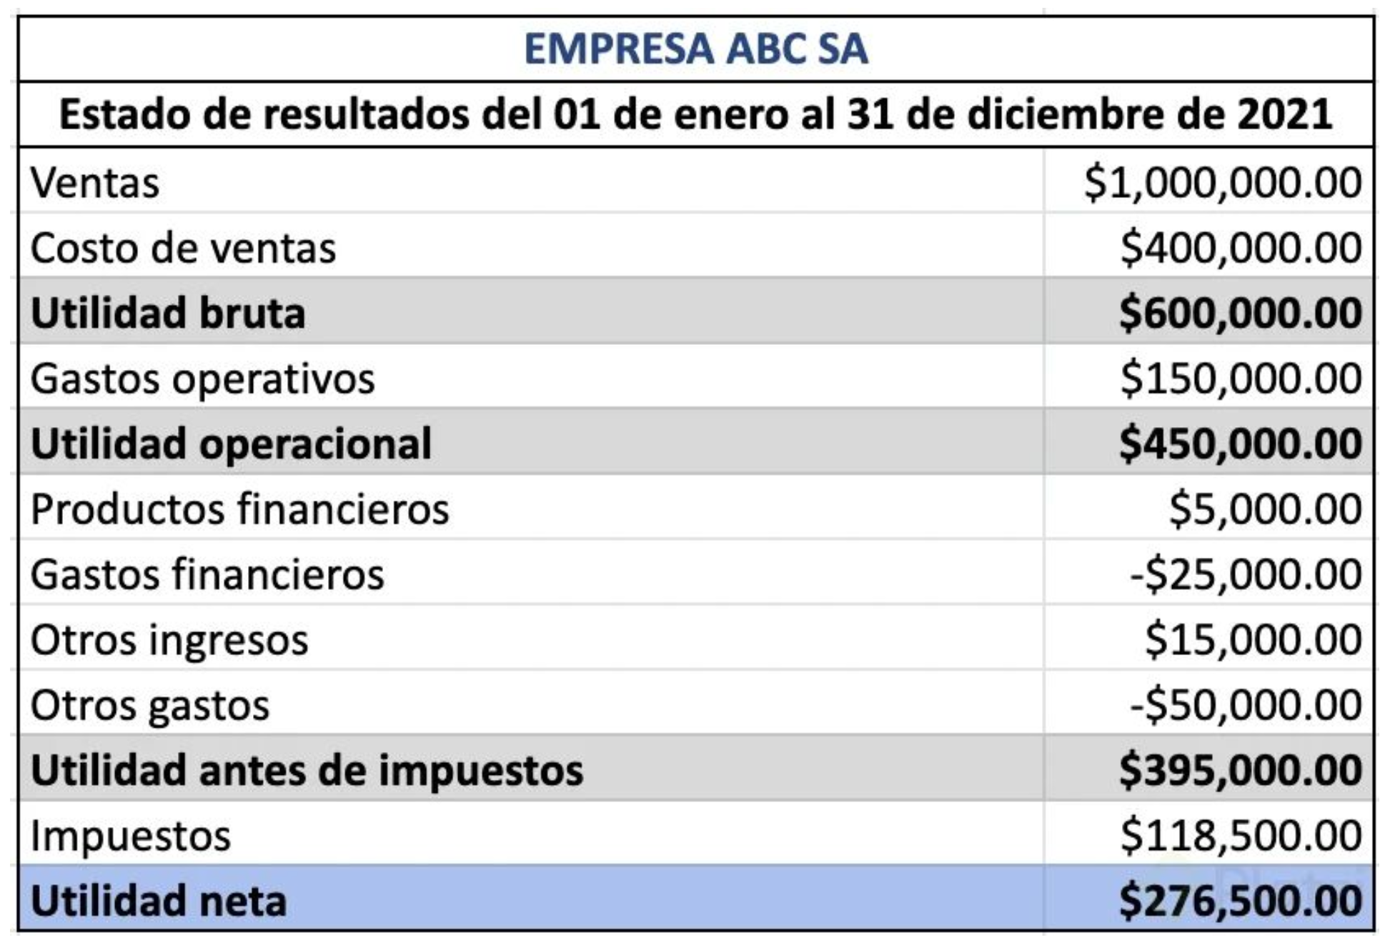

### ❗️Cuadro de Resultados (Profit & Losses)

**Estado contable que refleja las ganancias y pérdidas de un ente durante un período determinado.** Está formado por todas las cuentas transitorias del período en cuestión. El resultado es la cuenta “Utilidades” que se ubica en el Patrimonio Neto y es la única cuenta transitoria del Balance.

Representa las ganancias o pérdidas del ente en ese período.

### Aspectos Económicos y Financieros

El aspecto económico se ve reflejado en el Cuadro de Resultados y en la cuenta “Utilidades”.

El aspecto financiero se ve reflejado en la cuenta “Disponibilidades” (Caja y Bancos).

## Tipos de Cuentas

* Patrimoniales
  + Activo
  + Pasivo
  + Patrimonio Neto
* Transitorias
  + De Resultados (Ingreso / Egreso)
  + De Producción

### Patrimoniales

#### Activo

**Bienes y derechos que posee la organización.**

* **Ordenamiento** → liquidez descendente
* **Activo Corriente** → activos que pueden ser convertidos en efectivo en menos de un año
* **Activo no Corriente** → activos que no pueden ser convertidos en efectivo en menos de un año

##### Cuentas

* Activo Corriente
  + Disponibilidades (Caja y Bancos)
  + Inversiones
  + Créditos
  + Bienes de Cambio
* Activo No Corriente
  + Bienes de Uso
  + Amortizaciones Acumuladas
  + Cargos Diferidos

#### Pasivo

**Obligaciones y deudas hacia terceros que posee la organización.**

* **Ordenamiento** → liquidez descendente y por tipo de acreedor
* **Pasivo Corriente** → pasivos que son exigibles en un plazo menor a un año
* **Pasivo no Corriente** → pasivos que no son exigibles en un plazo menor a un año

##### Cuentas

* Pasivo Corriente
  + Deudas
    - Bancarias
    - Comerciales
    - Fiscales
  + Provisiones
  + Previsiones
* Pasivo No Corriente
  + Deudas no corrientes
  + Provisiones no corrientes
  + Previsiones no corrientes

##### ❗️Deuda vs. Provisión vs. Previsión

* **Deuda** → obligación cierta con monto y fecha determinados. Por ejemplo, si llegó la factura de la luz, ya sabemos que la deuda existe por el servicio utilizado y tenemos conocimiento del importe de la misma.
* **Provisiones** → obligación cierta, monto estimado. Por ejemplo, tras haber pasado un lapso de tiempo de consumo de luz , tenemos certeza de que se genera una deuda (obligación cierta) pero aún no sabemos el monto (hasta tanto llegue la factura); aunque tomando como punto de partida los importes de períodos anteriores, tenemos la facultad de estimar el monto de la factura venidera.
* **Previsiones** → no hay certeza de obligación, sólo una alta probabilidad de ocurrencia. Para ser registradas, deben ser probables y cuantificables.

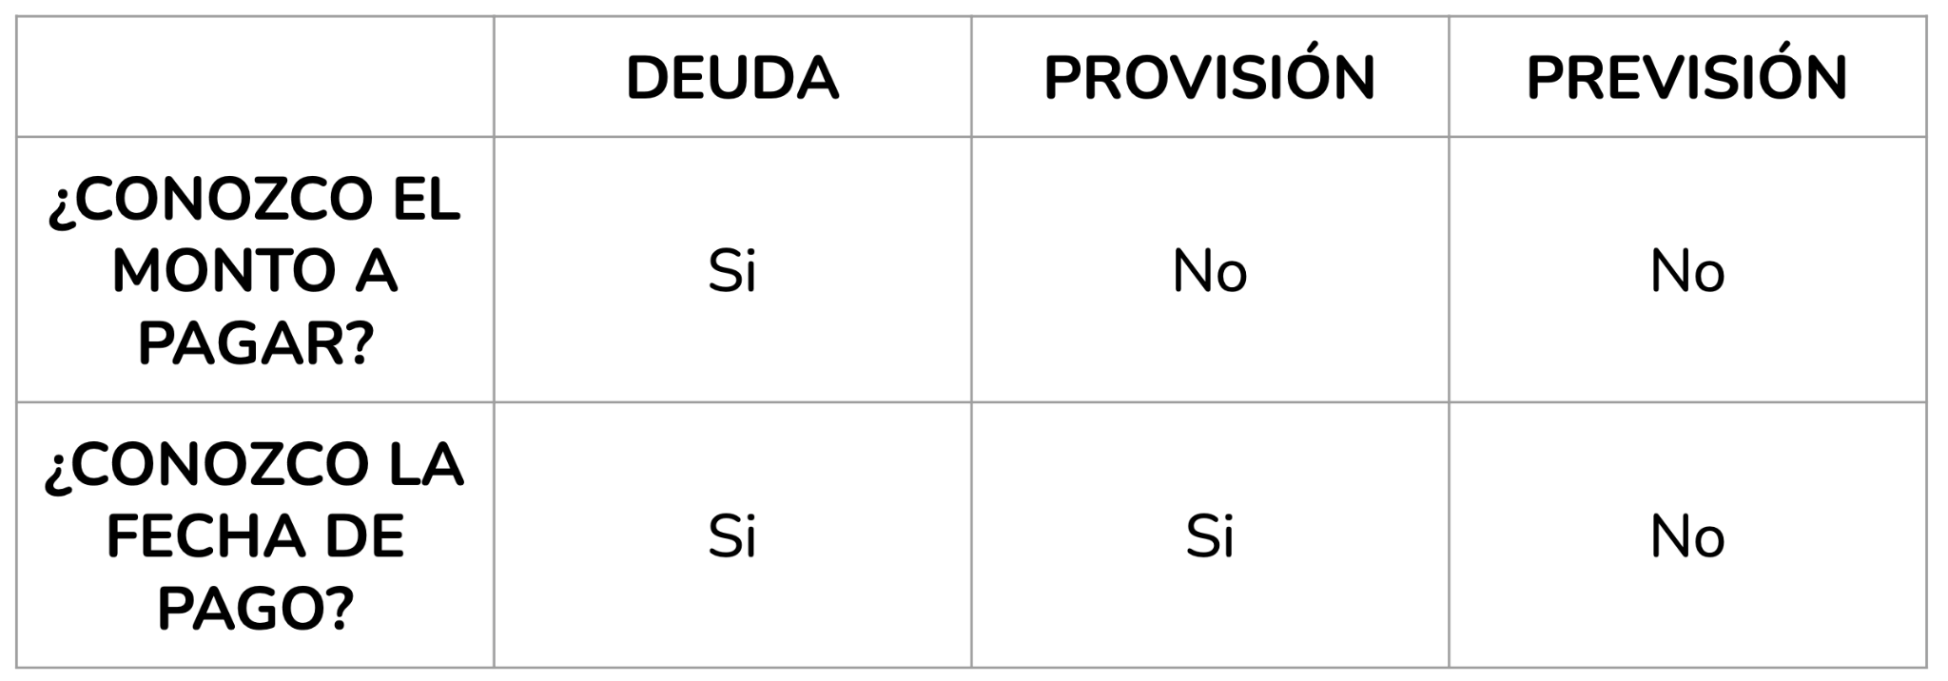

#### Patrimonio Neto

**Obligaciones hacia los socios o accionistas que posee la organización.**

* **Ordenamiento** → por categorías
  + Capital
  + Reservas
  + Resultados

##### Cuentas

* Capital
* Reservas
  + Legal
  + Especial
  + Estatutaria
  + Facultativa
* Resultados

### Transitorias

#### de Resultados

* Ingresos
* Egresos
* Producción

## Partida Doble

Establece que **todo hecho económico tiene su origen en otro hecho económico, de igual valor, pero de naturaleza contraria**. Implica que, en cada movimiento contable, intervienen al menos dos cuentas: una de inversión y otra de financiamiento (**Debe y Haber**).

### Principios Fundamentales de la Partida Doble

* **Deudor** == Ente que recibe dinero del acreedor
* **Acreedor** == Ente que entrega dinero al deudor
* No hay deudor sin acreedor y viceversa
* Todo valor que entra debe ser igual al que sale
* Las pérdidas se debitan y las ganancias se acreditan

### Devengamiento vs. Cobro/Pago

* **Devengamiento** → **momento en el que se realiza una transacción económica** (venta de un servicio), a pesar de que el cobro proveniente de esa venta sea en el futuro
* **Cobro (o Pago)** → **momento en el que ingresa (o egresa) el dinero proveniente de la transacción económica que lo originó**

## (+) Estados Contables

### Libro Diario

**Estado Contable donde se registran los hechos económicos del día a día de un ente**. Es el punto de inicio para todos los balances restantes.

Sirve para:

* llevar un orden cronológico de todas las operaciones contables
* ordenar los asientos contables según su tipo de cuenta
* conocer la situación económica y financiera del ente
* saber la rentabilidad que estamos teniendo
* elaborar otros Estados Contables (Libro Mayor, Balance, Cuadro de Resultados, etc.)

### Libro Mayor

**Estado Contable donde se registran los movimientos de cada una de las cuentas de una empresa por separado.** Tiene como finalidad conocer el saldo que va quedando en cada cuenta contable debido a las operaciones contables del ente. Además, nos ayuda a identificar posibles errores.

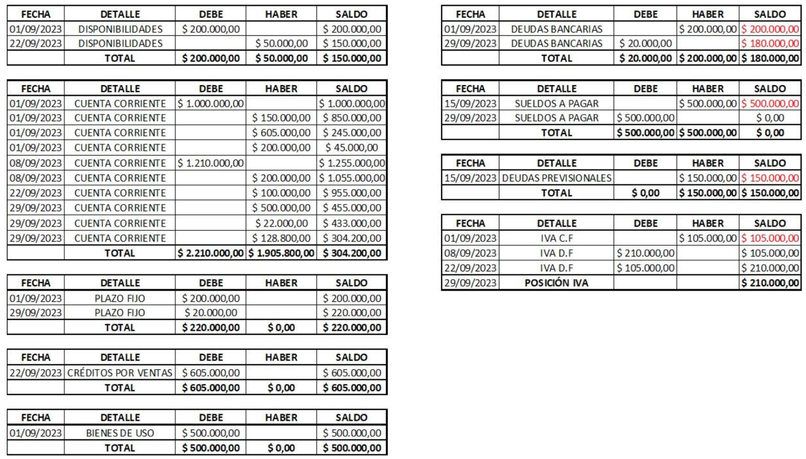

### Libro Diario vs. Libro Mayor

|  | **Libro Diario** | **Libro Mayor** |
| --- | --- | --- |
| **Contenido** | Transacciones del día a día | Movimientos de las cuentas |
| **Objetivo** | Control del día a día | Análisis de la evolución y el saldo de las cuentas |
| **Orden** | En forma cronológica | Según las cuentas contables |
| **Obligatorio?** | Sí | No |

# Cadena de Valor

**Representa el conjunto de actividades que una empresa realiza para crear, producir y entregar un producto o servicio específico a sus clientes.** Ayuda a las empresas a comprender cómo se crean los costos y el valor en cada etapa del proceso, lo que facilita la identificación de áreas de mejora y ventajas competitivas.

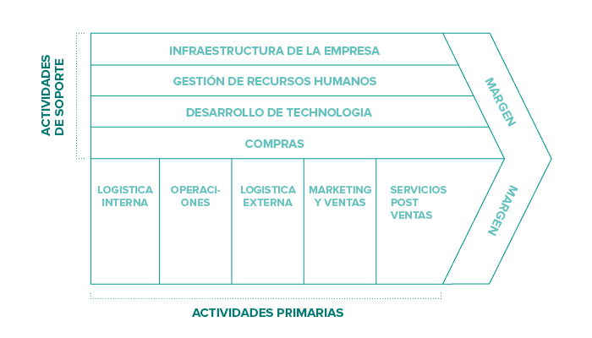

* **Actividades Primarias** → agregan valor al producto, hacen al producto
* **Actividades de Apoyo** → no agregan valor al producto pero son indispensables para las actividades primarias (ej: desarrollo tecnológico → indispensable); son el “sostén” que hacen que se lleven adelante las actividades primarias

## Sistema de Valor

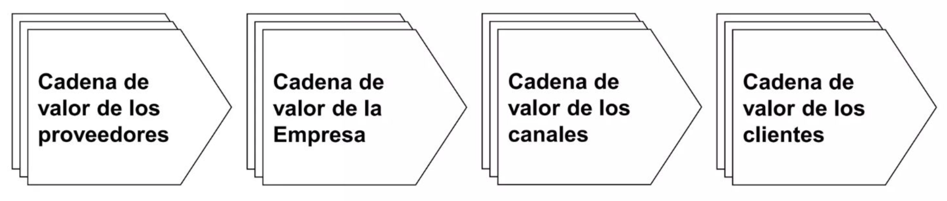

El análisis de la cadena de valor de la empresa sirve para el análisis del sistema de valor del sector de actividad. Esta herramienta de planificación estratégica permite el conocimiento profundo del sector de actividad en el cual opera la empresa, y sirve para contrastar la idoneidad de las fuentes de ventajas competitivas elegidas por la empresa.

## Cuellos de Botella

* **limitaciones reales** impuestas por los recursos disponibles y las dependencias entre ellos
* **artificialmente** como efecto secundario de las políticas de la compañía
* derivados del **desdén por los principios metodológicos**

## Estructura EBT de DeepTech

* CEO (Director/a Ejecutivo/a): encabeza la empresa, toma decisiones estratégicas y lidera la visión y la dirección de la compañía
* Directorio: fundadores de la empresa, si los hay, pueden ocupar roles clave en la dirección y la toma de decisiones
* Equipos Funcionales
  + I+D (Investigación y Desarrollo): investigación y el desarrollo de tecnologías avanzadas (científicos, ingenieros, investigadores y desarrolladores de software)
  + Ingeniería: ingeniería de productos basados en la tecnología desarrollada por el equipo de I+D
  + Ventas y Marketing: comercialización de productos de deep tech, la adquisición de clientes y la expansión del mercado
  + Operaciones: gestiona la logística, la cadena de suministro, la producción y otros aspectos operativos del negocio
  + Finanzas y Administración: supervisa las finanzas, la contabilidad, los recursos humanos y la gestión legal y regulatoria
  + Servicio al Cliente y Soporte Técnico: proporciona soporte postventa a los clientes y garantiza la satisfacción del cliente

# Costos

**Valor monetario de los consumos de factores de producción que supone el ejercicio de una actividad económica destinada a la producción de un bien, servicio o actividad.**

El concepto de costo está íntimamente ligado al sacrificio en que se incurre para producir tal bien o servicio.

## ❗️Costo vs. Gastos/Inversión

* **Gasto** → **bienes y servicios adquiridos para la actividad de una empresa**
  + No se capitaliza:con suerte se convierten en inversión, no interfiere en el producto
* **Costo**
  + Se capitaliza en el corto plazo
  + Relacionado a la cadena de valor (actividades de apoyo)
  + Afecta directamente al producto

Capitalización → ingreso rápido, recupero rápido de una inversión (con **ganancia**)

## Tipos de Costos

* Variables: cambian directamente con la cantidad producida o vendida (cuero para zapatos → a más zapatos vendidos, más cuero necesito)
* Fijos: permanecen constantes independientemente de la producción o ventas (alquiler, servidores, salarios, software)
* Semi-variables o Mixtos: combinan elementos de costos fijos y variables, pueden cambiar pero no directamente con la producción (costos de energía)

## Clasificación de los Costos

* Directos e indirectos
  + **directos** → se rastrean directamente a un producto o servicio específico
  + **indirectos** → no se pueden asignar directamente y se distribuyen entre varios productos o servicios
* Producción y Operación
  + **producción** → relacionados con la fabricación de productos
  + **operación** → incluyen gastos administrativos y de ventas

## Importancia de los Costos

* calcular el margen de contribución (diferencia entre el precio de venta y los costos variables) → valor agregado
* toma de decisiones (fijación de precios, expansión de operaciones o la discontinuación de productos/servicios)

# Valor Agregado

**Diferencia entre el valor total de los insumos o materias primas utilizados en la producción de un bien o la prestación de un servicio y el valor total del producto final.** Es decir, es el valor que se agrega a través del proceso de producción o servicio, y que representa el aumento en el valor del producto o servicio resultante con respecto a sus componentes o inputs originales.

## Importancia

* **Medición de la Eficiencia** → cuanto mayor sea el valor agregado en proporción a los costos, más eficiente será la operación
* **Competitividad** → ofrecer un mayor valor agregado a través de la calidad, la innovación o la satisfacción del cliente contribuye a la competitividad en el mercado
* **Precio y Margen** → cuanto más alto sea el valor agregado, generalmente mayor será el precio que los consumidores estarán dispuestos a pagar; puede aumentar los márgenes de beneficio de una empresa
* **Satisfacción del Cliente** → agregar valor a través de la personalización, la calidad o la experiencia del cliente puede conducir a una mayor satisfacción y lealtad de los clientes

## Valor Agregado en EBTs

* Innovación y Tecnología Avanzada: capacidad de ofrecer innovación y tecnología avanzada (pasar de una aplicación de escritorio a una WEB)
* Personalización: adaptar sus productos o servicios a las necesidades específicas de cada cliente, lo que mejora la satisfacción del cliente y la utilidad percibida
* Eficiencia y Automatización: las soluciones tecnológicas a menudo logran también reducir los costos y aumentar la productividad
* Seguridad y Privacidad: garantizar la seguridad de los datos y la privacidad del usuario
* Ecosistema y Plataformas: la creación de un ecosistema o plataforma puede fomentar la colaboración, la integración con otros servicios y la expansión de las capacidades de la empresa
* Rápida Adaptación al Cambio
* Conciencia de Marca y Confianza: agregar valor a través de la construcción de una marca sólida y una reputación confiable

## Ecosistema de Innovación

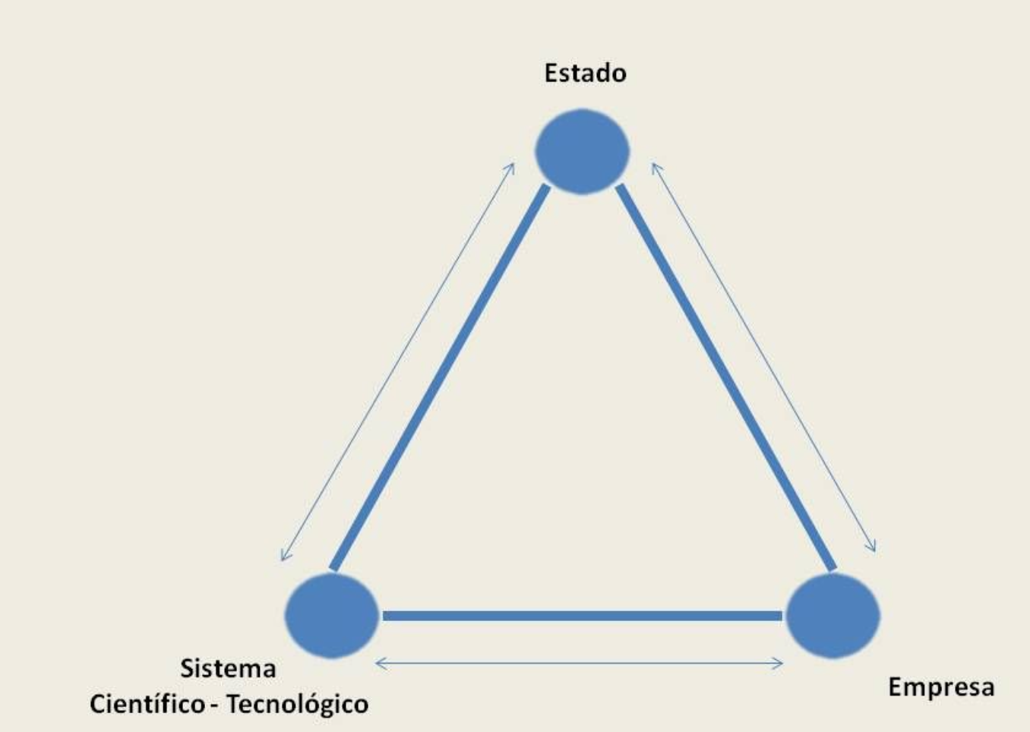

* Estado
  + Inversión
  + Definición de áreas estratégicas
* Sistema CyT
  + Formación
  + Incubación
* Empresas
  + Aceleración
  + Comercialización

# Incubación y Aceleración

## Incubación

**Proceso de apoyo y desarrollo que se proporciona a emprendedores y startups en sus primeras etapas.**

## Aceleración

**Proceso diseñado para impulsar el crecimiento rápido de las startups y empresas emergentes, brindándoles acceso a recursos, conocimientos y contactos que les permitan escalar su negocio de manera efectiva.**

## Incubación vs. Aceleración

Mientras que la incubación se enfoca en las etapas iniciales de desarrollo y validación de una startup, la aceleración se centra en llevar una startup a través de un crecimiento rápido y escalable.

## Proceso de Incubación de una EBT

1. Identificación de una oportunidad tecnológica (idea)
2. Validación del modelo de negocio (investigación de mercado)
3. Mentoría y asesoramiento (formación de un equipo multidisciplinario)
4. Desarrollo tecnológico (I+D, iteraciones y mejoras)
5. Búsqueda de financiamiento y recursos (red de contactos, armado de pitchs)
6. Consideraciones legales y de propiedad intelectual
7. Vigilancia tecnológica

## Proceso de Aceleración de una EBT

1. Crecimiento Rápido (aceleración)
2. Acceso a Recursos (financiamiento privado y público)
3. Red de Contactos (inversores, expertos en la industria, otros emprendedores)
4. Validación de Mercado (validar modelo de negocio y producto en el mercado)
5. Programas Estructurados (capacitación intensiva, eventos de networking y oportunidades para presentar empresa a inversores)
6. Objetivo de Financiamiento (rondas de negocios e inversores)

## Características de las Aceleradoras

* Entidad privada (generalmente fondos de inversión) que invierte en startups y empresas que están surgiendo a cambio de participación en el negocio (acciones, capital social)
* Entrenamiento por medio de expertos, workshops, mentorías
* Plan de trabajo con hitos tecnológicos
* Atraer otras inversiones (inversores ángeles o de fondos, e intermediar junto con la EBT en las negociaciones)

## Estado de Desarrollo de la Tecnología (TRL)

Forma que tiene la aceleradora de ver en qué etapa está la empresa → cuánto dinero deben poner:

* Research → hasta una prueba experimental
* Development → validación en un ambiente local/localizado, tecnología demostrada, aparecen las incubadoras
* Deployment → existe algo aplicable

# Tiempo y Asignación de Recursos

## Finanzas

**Área de la Economía que estudia cómo se obtiene y administra el dinero (Capital)** (financiación, inversión, ahorro, tasas de interés y valor tiempo del dinero; etc). Se trabaja con flujos netos de dinero expresados en efectivo (Cash) que van hacia (+) y desde (-) la empresa. Calcula el valor de la empresa.

## Objetivo de la Empresa

Maximizar su valor. No es conveniente utilizar como objetivo la maximización de utilidades ($/período) por

* la ambigüedad del período de referencia
* la omisión de considerar el riesgo de dicha utilidad
* la no consideración de los negocios futuros en la meta

### Cálculo del Valor

$V=\sum_{t=1}^{∞}{}\frac{FF_{t}}{{(1 + Costo del Dinero)}^{t}}$

Costo del Dinero → Costo de Oportunidad perdido por estar en este negocio y no en otro negocio del mismo riesgo.

## ❗️Valor del Dinero

Un peso hoy vale más que un peso mañana:

* Puedo invertir ese peso para generar un rendimiento, de manera tal que mañana valdrá más que lo que vale hoy
* Al peso de hoy no lo afectará la inflación ni el riesgo de mañana (mañana no valdrá $0,75 por una volatilidad inesperada)
* Me permite satisfacer una necesidad o un deseo hoy

### ❗️Valor Nominal del Dinero

**Valor que tiene en un momento determinado del tiempo** sin considerar otras variables como la tasa de interés, la inflación, el tipo de cambio, etc.

### ❗️Valor Tiempo del Dinero

**Valor teniendo en cuenta que una misma suma de dinero vale más hoy que en el futuro** debido a que, en el presente, puedo tomar ese dinero y ponerlo a generar rendimientos a futuro.

$VF={VP*(1 +i)}^{n}$

## Interés Simple

El capital original es el que trabaja a la tasa:

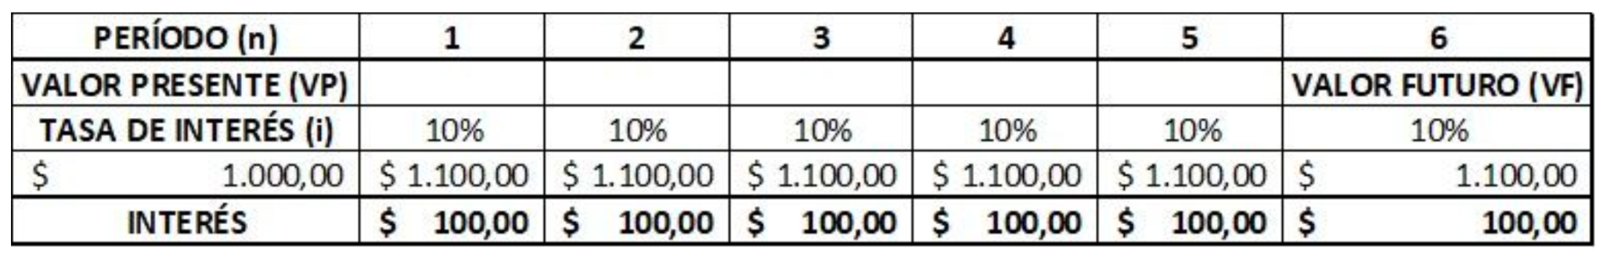

Valor Futuro del Capital: $VF=VP*(1+n*i)$

Interés al cabo de n Períodos: $I=\sum_{i=1}^{n}{}i_{N}$

## Interés Compuesto

Se ganan intereses sobre la suma inicial, luego sobre la suma inicial más los intereses ganados en el primer período que el dinero trabajó y así sucesivamente. Siempre se suma el interés al capital para ganar más intereses.

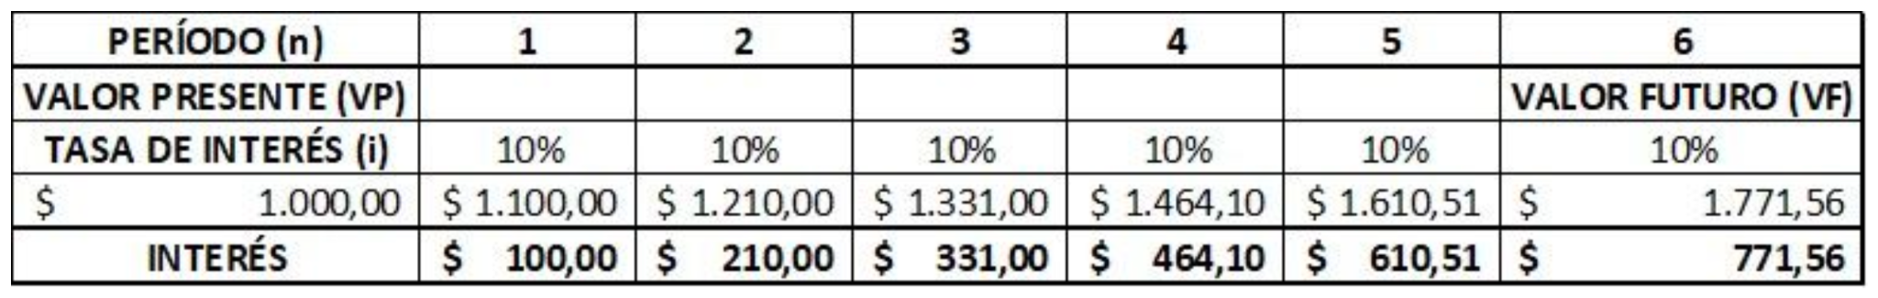

Valor Futuro del Capital: $VF=VP*{(1+i)}^{n}$

Interés al cabo de n Períodos: $I=VF-VP$

## Interés Simple vs. Interés Compuesto

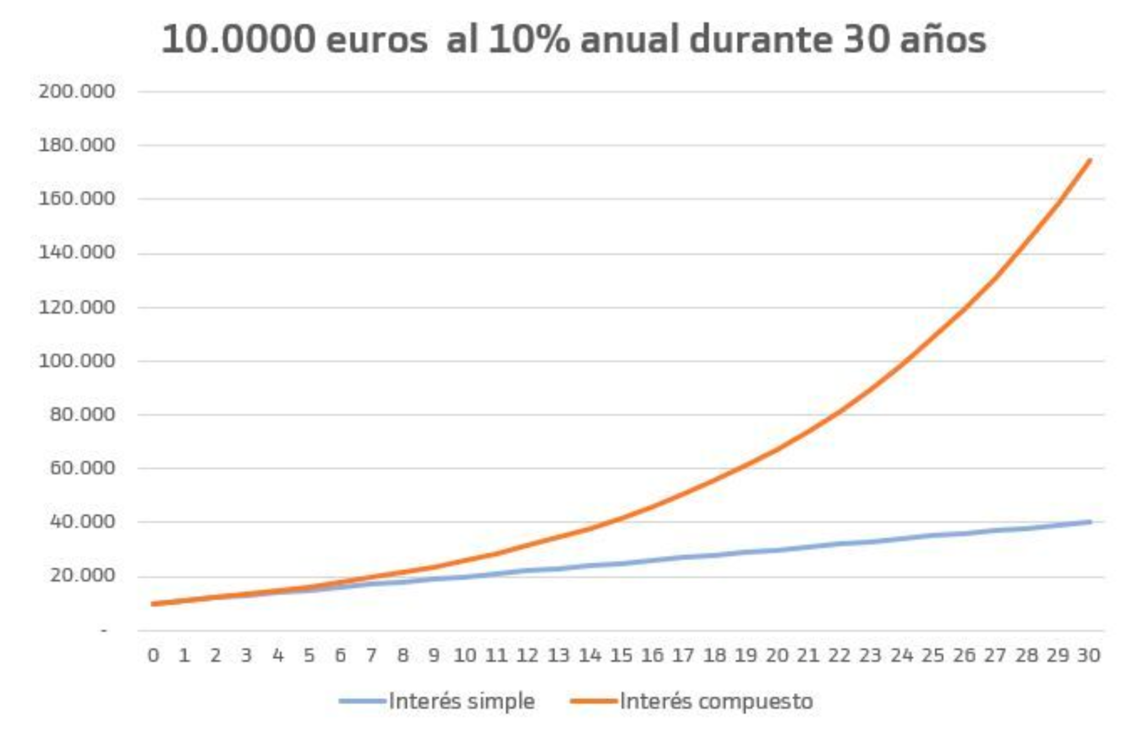

## Tasa Nominal Anual (TNA)

**Tasa de interés que se declara en las operaciones financieras**, en la documentación legal, con fines comerciales, etc.

La información que brinda es incompleta ya que no menciona la cantidad de veces que los intereses se capitalizan en el año. Es una primera aproximación de donde estoy parado. Valor Futuro del Capital:

$VF=VP*{(1+\frac{TNA}{m})}^{m}, m: \#capitalizaciones$

TNA con diferentes capitalizaciones:

* Mensual → los intereses se convierten en capital 12 veces al año
* Trimestral → los intereses se convierten en capital 4 veces al año
* Anual → los intereses se convierten en capital una vez al año

## Tasa Efectiva Anual (TEA)

**Tasa de interés que incluye la cantidad de veces que los intereses se capitalizan en el año.**

Son las tasas que realmente pagamos y/o cobramos y las que nos interesa conocer.

## Tasa Equivalente

**2 o más tasas nominales diferentes que al transformarlas a tasas efectivas en un mismo período de tiempo dan el mismo valor.**

### Pasaje entre Tasas Equivalentes

Para pasar de una Tasa Equivalente a otra Tasa Equivalente que difiera en el período de tiempo:

$(1+TEA)={(1+TEM)}^{12}={(1+TEX)}^{Y}$

$TEX$: Tasa Equivalente en un período determinado

$Y$: Cantidad de veces que ese período entra en un año

## Flujos de Efectivo Múltiples

Generalmente necesitamos conocer el valor presente o futuro de un flujo de dinero que posee diferentes valores como también diferentes signos: se llevan todos los flujos de dinero a la fecha buscada y se suman algebraicamente.

### Anualidades

Cuando un flujo múltiple de dinero cumple:

* todas las cuotas son iguales
* todas las cuotas están separadas a la misma distancia de tiempo
* el signo de todas las cuotas son iguales
* todas las cuotas tienen las mismas tasas

Valor Presente del Dinero:

$VP=C*{f_{i}}^{n}=C*\frac{{(1+i)}^{n}-1}{{(1+i)}^{n}*i}$

$C$: Cuota mensual a pagar

$f$: Factor, siempre menor a la cantidad de períodos ($n$)

#### Perpetuidades

Cuando una anualidad es muy grande ( $n$ tiende a infinito), se habla de una perpetuidad que se calcula como:

$VP=\frac{C}{i}$

## ❗️Préstamos

**Operación financiera en la cual un ente presta una cantidad de dinero determinada a otro ente y éste se compromete a devolverlo** mediante un documento legal que fija las cuotas, intereses, el tiempo en que debe devolverse y las penalidades en caso de incumplimiento.



### ❗️Sistema Francés

Préstamo de Cuota Constante e Intereses sobre Saldos. Es el más frecuente.

**Cada período, el valor de la Cuota es el mismo pero varía la proporción de Amortización e Interés**: en las primeras cuotas, la proporción de Interés sobre la Cuota es mayor y va disminuyendo período a período. Los intereses que se pagan período a período se calculan en base a la amortización que falta pagar.

Si no se puede seguir pagando el préstamo y hay que refinanciar, se habrá pagado poca amortización que es lo que cancela el préstamo.

### ❗️Sistema Alemán

Préstamo de Amortización Constante, Cuota Decreciente e Intereses sobre Saldos. Suele utilizarse para Préstamos entre Empresas.

**Cada período, el valor de la Cuota disminuye pero la Amortización que se paga es siempre la misma.** Los intereses que se pagan período a período se calculan en base a la amortización que falta pagar.

Si no se puede seguir pagando el préstamo y hay que refinanciar, se habrá pagado más amortización para un mismo período dado.

### ❗️Sistema Bullet

Préstamo de Cuota Constante e Intereses sobre Saldos. Suele utilizarse en grandes negocios en los que el dinero se cobra todo junto en un mismo período.

**En cada período se paga la Cuota que solo se compone del interés correspondiente y, en el último período, se paga todo el préstamo.**

Los intereses que se pagan período a período se calculan en base a la amortización que falta pagar → todo el préstamo.

Si no se puede seguir pagando el préstamo la refinanciación es mucho más costosa porque nunca se paga amortización si no hasta la última cuota.

$I_{j}=P*i=C_{j}$

$C_{j}=P+I_{j}=P+P*i$

### ❗️Sistema Directo

**Los intereses se calculan directamente sobre la deuda original** a diferencia de los ejemplos anteriores en que los intereses se calculan sobre saldos. Se habla de un sistema de amortización constante e intereses constantes; por lo tanto, la cuota es constante.

Sistema engañoso porque permite publicar una tasa de interés más baja con iguales, peores o mejores resultados para el tomador del préstamo. Es el Préstamo que ofrecen las entidades conocidas como “Efectivo Rápido”.

En caso de incumplimiento en este tipo de préstamo, la refinanciación es la más costosa de todas debido a que siempre se pagan intereses sobre el total de la deuda.

### 

## Refinanciación de Préstamos

Si en algún momento se interrumpen las cuotas por imposibilidad de cumplimento, se deberá calcular **cuál es la deuda en esa fecha trayendo, a ese instante de tiempo, todo lo que se habría pactado pagar, desde el instante del default, hasta la fecha final pactada.**

Esta suma se tratará como si fuese un nuevo préstamo, eventualmente con un método distinto de devolución de préstamos, con otra tasa de interés y otros plazos.

## Tasas de Interés e Inflación

Ante la presencia de inflación en la economía, se debe revisar el cálculo de las tasas de interés. La Tasa Efectiva es “Nominal respecto de la inflación”; por lo tanto, debemos calcular el efecto de la inflación en las tasas para obtener la “Tasa Real”.

$1+Tasa Real=\frac{1+Tasa Efectiva}{1+Tasa de Inflación}$

## Tasas de Interés y Tipo de Cambio

Si se realiza un inversión en moneda local con la promesa de obtener altos rendimientos, y durante ese período el tipo de cambio aumenta en forma considerable, al final del período de inversión se tiene una ganancia en moneda local pero transformando el monto por el tipo de cambio, resulta en menos dinero que al momento de hacer la inversión.

# Evaluación de Proyectos

Significa **la adquisición de un bien que generará dinero**. El análisis parte de la propuesta de un proyecto, el cual se evalúa y, en base a ese análisis, se toma la decisión de hacerlo o no. Puede ser un producto o servicio nuevo, reducción de costos, etc.

## ❗️Valor Actual Neto del Proyecto (VAN)

Si VAN > 0 → el proyecto agrega valor a la empresa y vale más de lo que valía que antes.

Para evaluar Proyectos es necesario conocer qué alternativas de inversión tiene la organización: cuál es la **TREMA** (Tasa Requerida Mínima Aceptable) para llevar adelante el Proyecto. **Es la medida de rentabilidad mínima que exigen los inversores a un proyecto al que han destinado capital.**

$VAN=\sum_{t=0}^{∞}{}\frac{-Salidas de Cash_{t}+Entradas de Cash_{t}}{{\left(1+TREMA\right)}^{t}}$

## Flujo de Fondos (Cashflow)

Documento contable-financiero que **mide los movimientos de efectivo y las variaciones de éste en un período determinado**.

Tiene como objetivo el control de la situación financiera de la organización garantizando que, en todo período, haya disponibilidad de efectivo (evita Baches y Quiebres de Caja).

Condiciones básicas:

* Todos los valores deben representar dinero en efectivo y estar ubicados en las fechas donde se produce el ingreso o egreso de efectivo
* Todos los valores deben ser “marginales”, si un ingreso o egreso de efectivo ocurrirá independientemente de que se lleve adelante el proyecto o no, no debe formar parte del flujo de fondos

## Enfoque para Evaluar Proyectos

* Descendente → primero se colocan las ventas, luego los costos y finalmente los impuestos a las ganancias
* Ascendente
* Fiscal

# Principio de Valuación de Activos

## Bonos

**Instrumentos de renta fija en los cuales la promesa de dinero que ofrecen es conocida de antemano.** Es una promesa de pagos a través del tiempo que hace que una organización o un país pueda obtener fondos para financiarse. Está en el pasivo del ente que lo emite y en el activo de quién lo compra.

Se considera Renta Fija → garantiza una rentabilidad (beneficio) limitada con un riesgo mínimo.

### Valuación de Bonos

$P=C⋅{F_{i}}^{n}+\frac{Valor Nominal}{{\left(1+i\right)}^{n}}, C=Tasa Cupon⋅Valor Nominal, i=costo oportunidad$

### Bonos con Cláusulas

* **Rescatables** → el emisor tiene derecho a recomprarlo pagando una suma de dinero y el tenedor está obligado a entregarlo
* **Convertibles** → el tenedor tiene derecho a cambiarlos por acciones de la empresa
* **Exentos de Impuestos** → poseen una situación impositiva ventajosa

### ❗️Duration de los Bonos

**Distancia en el tiempo entre el instante de análisis** (generalmente el período inicial) **y el baricentro de los ingresos que promete el bono.** Nos dice si el bono es bueno o no. Muestra cuánto tiempo, en años, tarda un bono en repagar su precio, de acuerdo a su flujo de fondos. A mayor Duration, mayor el riesgo del bono porque sus precios tienen una mayor volatilidad.

$d=\frac{\sum_{t=1}^{∞}{}t⋅F_{t}}{P}$

## Acciones

**Instrumentos de renta variable en los cuales la promesa de dinero que ofrecen varía en el tiempo y depende de la perfomance de la empresa y de cómo reparten los beneficios.**

Están en el pasivo del ente que lo emite y en el activo de quién las compra.

Otorgan a su titular la potestad de votar en la junta de accionistas como también participar de las decisiones económicas de la empresa y disfrutar de sus beneficios.

Se considera Renta Variable → ofrece mayor rentabilidad pero con un riesgo elevado.

### Valuación de Acciones

#### Indice PER

Una manera de evaluar una acciones es determinar el Precio Por Acciones (PPA) a partir del índice PER de una empresa muy similar:

$Precio Por Accion=PER⋅Utilidad Por Accion$

El PPA al cual se comercie la acción en el mercado no tiene por qué coincidir con el valor de la acción en los libros contables de la empresa. El mismo podrá ser superior o inferior al valor contable según cuáles sean las expectativas futuras que la acción provoque.

#### Modelo Gordon

**Obtiene el precio de la acción calculando el valor presente y los dividendos pronosticados en el tiempo para esa acción**:

$P=\sum_{i=1}^{n}{}\frac{D_{i}}{{\left(1+r_{s}\right)}^{i}}$

$r_{s}$: tasa esperada de rendimiento que el inversor requiere para estar dispuesto a invertir en esta acción (similar al costo de oportunidad)

#### Dividendos Constantes

Cuando la **proyección de dividendos se extiende al infinito y, suponiendo una tasa de crecimiento de dividendos constantes** (g = growth), se calcula el precio de la acción como:

$P=\frac{D}{\left(r_{s}-g\right)}$

# Referencias

* ❗️ → importante, revisar
* 👻 → ignorar
* **definición**
* aclaración, prestar atención
* **aclaración, prestar atención**